Puede usar su tarjeta de regalo para comprar alimentos, fórmula para bebé, pañales u otros artículos para el hogar.
- Las tarjetas de Market Basket y Big Y SOLO se pueden usar para compras en la tienda. Si usted está en aislamiento o cuarentena, pídale a un amigo o familiar que viva en otra vivienda que haga las compras por usted.
- Las tarjetas de Stop & Shop se pueden usar para pedidos con entrega o retiro en la acera y para compras en la tienda. Para acceder a entrega gratuita, DEBE gastar $75 o más.
- Si tiene preguntas o necesita ayuda, comuníquese con la coordinadora del programa: Jhana Wallace, 617-230-4487, MAfoodsecurity@mass.gov
INDICACIONES: CÓMO USAR SU TARJETA STOP AND SHOP PARA ENTREGA O RETIRO:

Para usar su tarjeta Stop and Shop para entrega o retiro,
CÓMO USAR SUS TARJETAS DE REGALO DE STOP AND SHOP, MARKET BASKET O BIG Y

deberá abrir una cuenta en su sitio web o en la aplicación móvil. Siga los pasos que se indican a continuación.

1. Ingrese al sitio web www.stopandshop.com o descargue la aplicación Stop and Shop en su teléfono (desde App Store o Google Play Store)

2. Cree una cuenta  Haga clic en “sign In” (iniciar sesión) para crear una cuenta.  Haga clic en “sign In” (iniciar sesión) para crear una cuenta. | 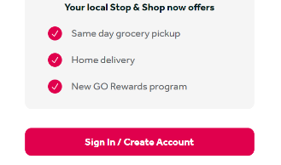  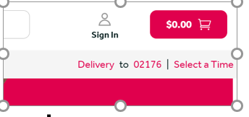   | Stop and Shop ofrece diferentes maneras de crear una cuenta. Esto puede verse diferente según el dispositivo que use.
3. Ingrese su dirección de correo electrónico y cree una contraseña para su cuenta. Si no tiene una dirección de correo electrónico, podemos proporcionarle una. | 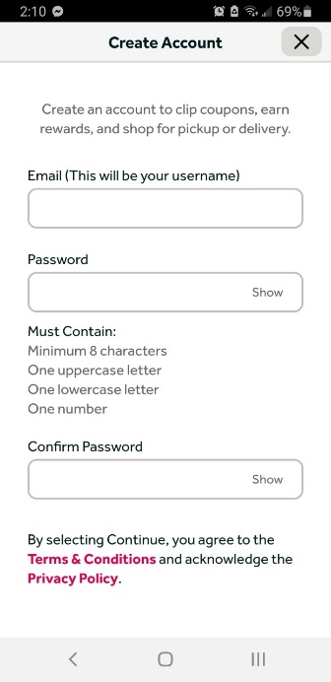 | SI NECESITA UNA CUENTA DE CORREO ELECTRÓNICO: Llame a Jhana Wallace al 617-230-4487.
4. Configure una tarjeta de recompensas Stop and Shop o vincule su tarjeta existente, si tiene una. | 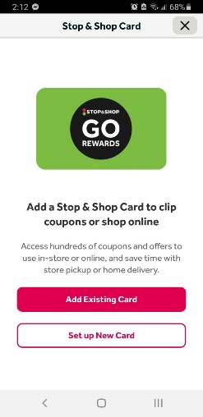 | Necesitará una tarjeta de recompensas para configurar una cuenta. No puede omitir este paso.
¡ESO ES TODO! ¡YA CREÓ SU CUENTA Y PUEDE COMENZAR A COMPRAR!
CÓMO COMPRAR PARA ENTREGA O RETIRO

1. Antes de comenzar a comprar, elija "delivery" (entrega) o "pick-up" (retiro). Deberá elegir una tienda para el retiro. | 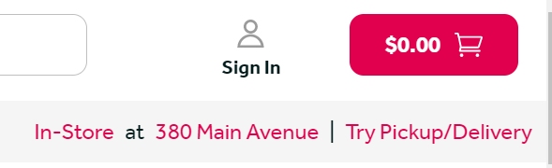  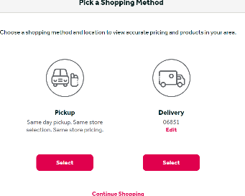  Imagen 1  O Imagen 2 | Puede elegir "delivery" (entrega) o "pick-up" (retiro) antes de comenzar a comprar (imagen 1). Si todavía no tiene una cuenta, deberá proporcionar un código postal para verificar si hay entrega en su área. (También puede omitir este paso por ahora y comenzar a comprar).  Si omite este paso ahora, deberá seleccionar una opción más adelante al momento de finalizar la compra (imagen 2).
2. Si elige entrega, debe seleccionar una hora. Si elige retiro, debe seleccionar una tienda y luego una hora. | Imagen 1  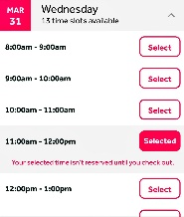  Imagen 2  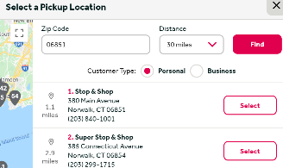  Imagen 3 | Imagen 1 = Horarios de entrega  Imagen 2 = Ubicación de la tienda para el retiro  Imagen 3 = Hora de retiro
2. Agregue productos al carrito de compras. | 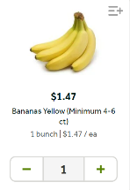  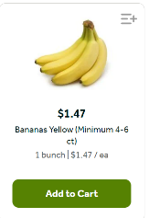 | 1. Busque los productos que quiera comprar.  2. Haga clic en el botón “add to cart” (agregar al carrito).  3. Seleccione + o - para cambiar la cantidad.
3. Cuando termine de comprar, haga clic en su carrito de compras. | 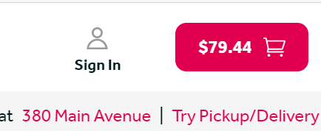 | DEBE gastar al menos $75.00 para acceder al envío gratis.
4. Todavía NO haga clic en “checkout” (finalizar compra): apruebe los productos alternativos y agregue el código promocional SSFREE para obtener entrega o retiro gratis.  Una vez que complete estos dos pasos, haga clic en “Checkout” (finalizar compra). | 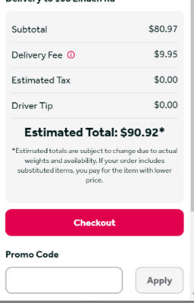  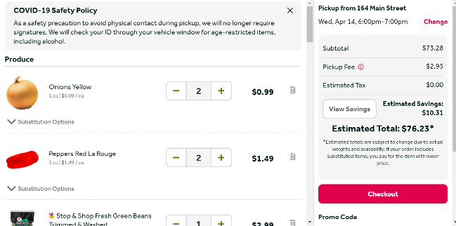  3º  1º  2º  SSFREE | IMPORTANTE: Siga estos pasos para finalizar la compra:  No olvide aprobar los productos alternativos si los productos que seleccionó no están disponibles.  1º: Agregue el código promocional SSFREE para obtener envío o retiro gratis. Nota: este código solo se puede usar UNA VEZ por titular de cuenta.  2º: Haga clic en “Apply” (aplicar).  3º: Haga clic en “Checkout” (finalizar compra).
5. Agregue el número de su tarjeta de crédito/débito (no se le cobrará a menos que gaste más de $100).  Necesita una tarjeta de débito o crédito para usar el servicio de entrega o retiro.  Si no tiene una tarjeta de débito o crédito, consulte el Paso 6. | 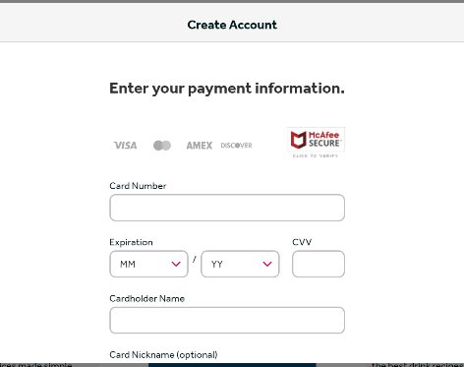 | Antes de finalizar la compra, se le pedirá que agregue una tarjeta de débito/crédito. No se cobrará/debitará de su tarjeta a menos que gaste más de $100.  No es necesario que use una tarjeta a su nombre. Otra persona puede usar su tarjeta en la cuenta Stop and Shop que le pertenece a usted.
6. Si no tiene una tarjeta de débito/crédito, llame al 1-800-377-7129 para obtener ayuda. | Imagen 1  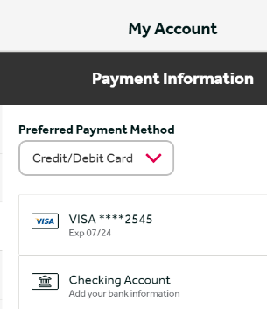  Imagen 2  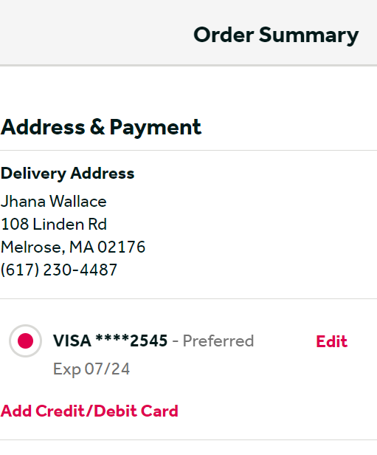 | Cuando llame al 1-800-377-7129, un miembro del personal de Stop and Shop le ayudará a finalizar su pedido.  Le pediremos que cierre sesión (“log out”) en su cuenta. Una vez que haga esto, el representante podrá agregar un método de pago a su cuenta. Luego le pedirá que inicie sesión (“log in”). Cuando vuelva a iniciar sesión, si va a la configuración de la cuenta, verá que se ha ingresado un número de tarjeta de crédito (imagen 1).  Cuando cierre sesión, este número aparecerá como su método de pago (imagen 2) además del número de su tarjeta de regalo.  NOTA: No puede usar este número de tarjeta de crédito, y no puede usarlo sin la tarjeta de regalo que se le entregó.  Este número de tarjeta de crédito no funcionará para realizar ninguna otra compra.

FINALIZAR COMPRA PARA ENTREGA O RETIRO - PÁGINA DE FINALIZACIÓN DE COMPRA

1. No podrá finalizar la compra hasta agregar el número de su tarjeta de regalo que figura en la parte inferior de esta pantalla.  No haga clic en “Place Order” (Realizar pedido) hasta DESPUÉS de ingresar el número de su tarjeta de regalo al final de esta sección.  Desplácese hacia abajo para revisar su pedido y agregar el número de la tarjeta de regalo. | 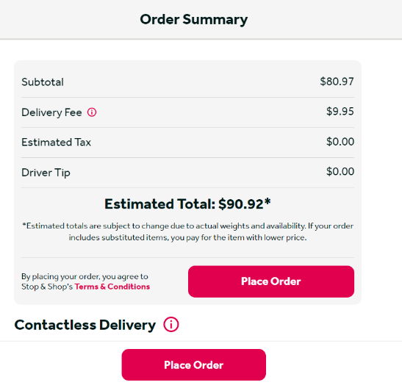  TODAVÍA NO HAGA CLIC EN “PLACE ORDER” (REALIZAR PEDIDO) | En esta sección de la página de finalización de compra se muestra:  1. Cargo de entrega (será de $0.00)  2. Impuesto  3. Propina para el conductor (se agrega una vez si lo desea)  4. El monto estimado de su pedido (el total del pedido puede cambiar si la tienda no tiene los productos que seleccionó)
2. Desplácese hacia abajo para ver la siguiente sección. | 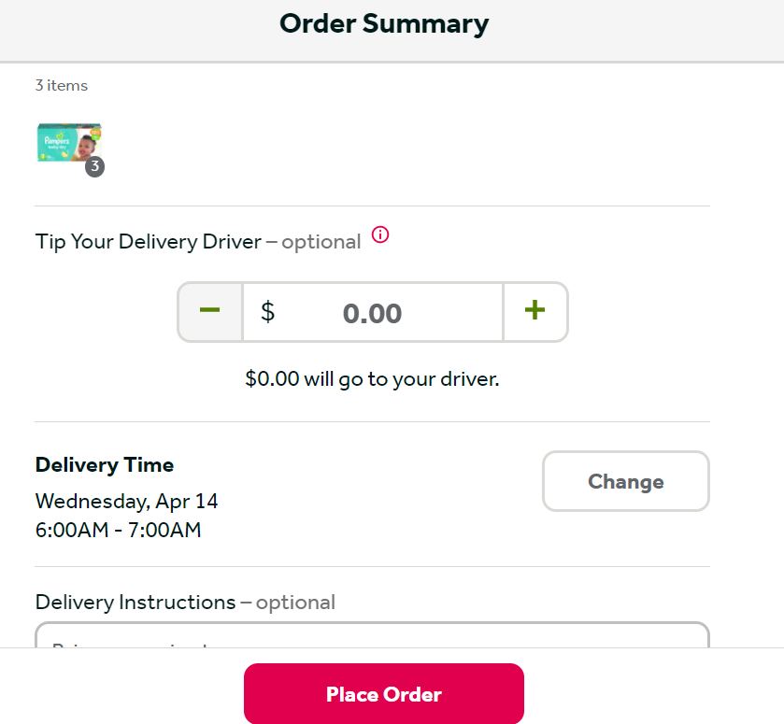  TODAVÍA NO HAGA CLIC EN “PLACE ORDER” (REALIZAR PEDIDO) | En esta sección de la página de finalización de compra se muestra:  1. Los productos en su carrito.  2. Un espacio para agregar propina si lo desea (sin opción de propina para retiro).  3. Un espacio para confirmar o cambiar la hora de entrega o retiro (y el lugar).
3. Desplácese hacia abajo para ver la siguiente sección. | 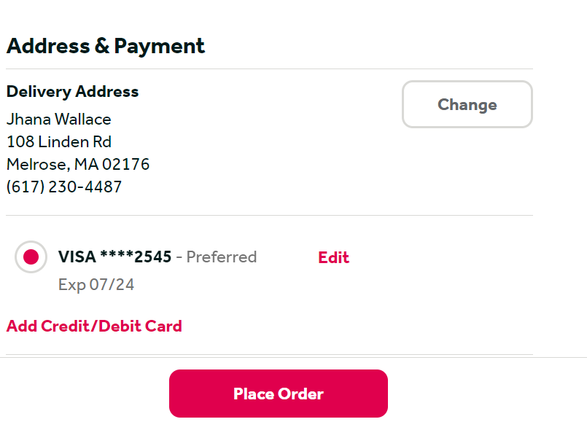  TODAVÍA NO HAGA CLIC EN “PLACE ORDER” (REALIZAR PEDIDO) | En esta sección de la página de finalización de compra se muestra:  1. Un espacio para confirmar o cambiar la dirección de entrega.  2. Su tarjeta de crédito/débito O el número proporcionado para usted (no verá el número, solo verá una serie de ****).
4. Desplácese hasta aquí para ingresar el código de promoción si todavía no lo hizo Y para ingresar el número de su tarjeta de regalo que figura al dorso de la tarjeta. | 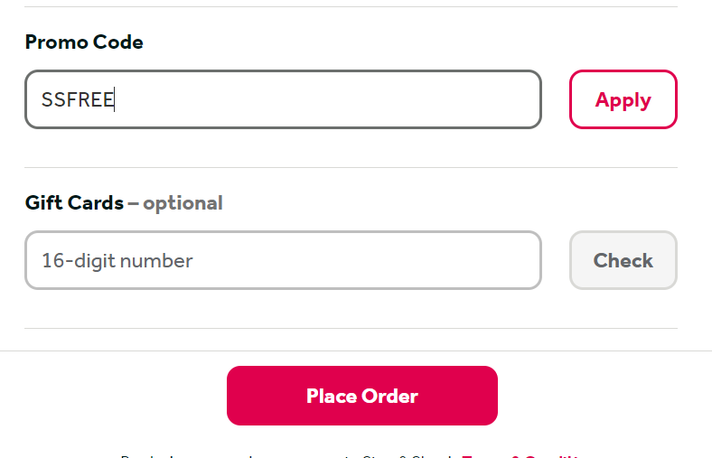  AHORA HAGA CLIC EN “PLACE ORDER” (REALIZAR PEDIDO) | Después de ingresar el código promocional, si fuera necesario, Y el número de su tarjeta de regalo, PODRÁ hacer clic en "place order" (realizar pedido).
5. Pedido confirmado | 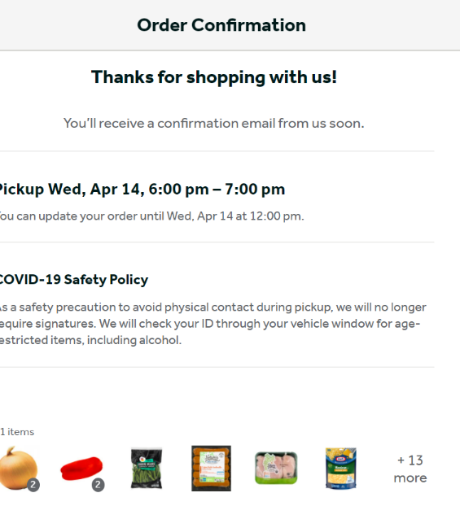 | Cuando haga clic en “place order” (realizar pedido), debería ver esta pantalla de confirmación del pedido.

